***XXI Jornadas de la Facultad de Teología Comillas***

**Andrea Riccardi: "Las posturas tradicionalistas eclesiales alzan muros y aumentan el odio"**

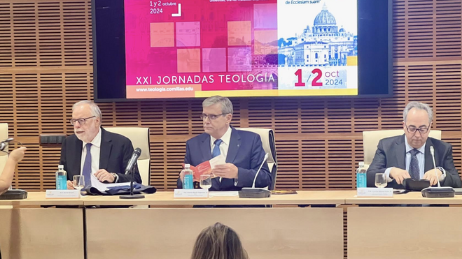

Riccardi, Allende y Ramírez

**Riccardi: “Si no dialogamos, odiamos”**

**“Atenágoras estaba convencido de la necesidad de beber el mismo cáliz”**

**“La conmemoración de Nicea debe replantear el tema del cáliz en común, como pedía Atenágoras”**

**Antonio Allende: "la Iglesia debe ser misionera y en salida, superando la autorreferencialidad”**

**Francisco Ramírez: “La Iglesia necesita una teología en salida, para una Iglesia en salida”**

***02.10.2024***[***José Manuel Vidal***](https://www.religiondigital.org/jose_manuel_vidal/)

Como todos los años, desde hace 21, excepto el paréntesis de la pandemia,**la Facultad de Teología de la universidad de Comillas** viene organizando unas Jornadas de Teología. Este año, con el lema [*‘La Iglesia:identidad, reforma y diálogo. Con motivo del 60º aniversario de Ecclesiam suam’*](https://eventos.comillas.edu/120716/programme/xxi-jornadas-de-la-facultad-de-teologia-1-y-2-de-octubre-2024-.html), comenzaron ayer y terminarán hoy.

No hay jornadas que se precien sin una estrella invitada. Y en las de la Facultad de Teología de Comillas de este año, el invitado de honor fue el fundador de la Comunidad San Egidio y ex ministro italiano, **Andrea Riccardi**, que pronunció la conferencia inaugural, titulada ‘Il mondo de la Ecclesiam suam’, la encíclica que inspira a Francisco.

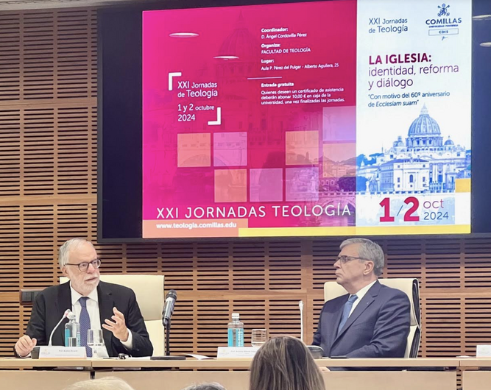

Riccardi y Allende

Un conferencia profunda y amena, con ese saber estar y saber decir y con ese dominio escénico que tienen los italianos, **el historiador italiano** aportó una amplia panoplia de reflexiones sobre el mundo de Pablo VI y, más en concreto, de una de sus encíclicas de cabecera, que tanto influyó en el pasado y lo sigue haciendo en el presente.

Riccardi, especialista en mesas de diálogo (interreligiosas, ecuménicas y civiles) en contextos difíciles, incluso de guerra, es un enamorado del diálogo: **“Si no dialogamos, odiamos”, proclamó**.

En su conferencia, salpicada de anécdotas y chascarrillos, para hacerla más amena, empezó contando que había leído **la encíclica de Pablo VI** a los 15 años: “no entendí nada, pero me gustaba la idea de que había que dialogar”.

Para retratar los tiempos de la Ecclesiam suam, el profesor italiano recurrió a la palabra **“distensión”** a a la imagen icónica de Kennedy y Kruschev, con Juan XXIII en medio. Tras ese momento, llegó Pablo VI, al que no quería como Papa el “partido romano” y, por eso, lo acusaba de “modernista”.

Según Riccardi, “Pablo VI tenía un proyecto de reforma para el futuro de la Iglesia, que había madurado en Secretaría de Estado” y lo pone en marcha, nucleándolo en torno a **“la continuidad, la prudencia y la astucia, mezcladas en un proyecto renovador”**.

El **símbolo de esa Iglesia en salida** fueron los gestos papales, especialmente “una Iglesia en salida, que visita Jerusalén, abraza a Atenágoras y se sitúa en medio del mundo”.

Por eso, según Riccardi, ese **abrazo con Atenágoras** fue un “momentum” álgido del ecumenismo, en una época sellada por la imaginación “en el mar abierto de la historia”.

De ahí que “la parte más relevante de la encíclica es el diálogo” y el programa de Pablo VI girase en torno a la idea de que “la Iglesia debe dialogar con el mundo, porque **la Iglesia se hace diálogo y coloquio”**. Y es que “la Iglesia no puede estar sin los demás: nunca sin los otros”.

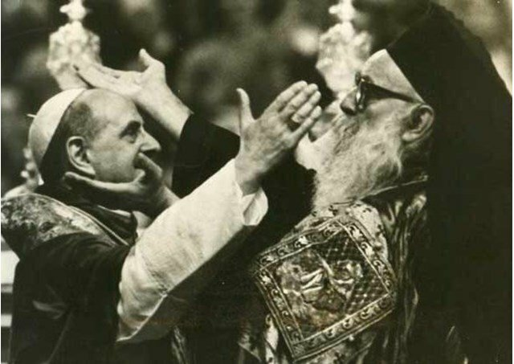

*Y Riccardi lamentaba que “60 años después, el mundo está lejos de la esperanza de la distensión y lejos del entusiasmo por el diálogo, que no está al orden del día, ni siquiera entre los cristianos”.*

**Y la falta de diálogo no le sienta bien al mundo**. *“El mundo sin diálogo, se ahoga. Necesitamos el diálogo hoy como forma de vivir, para que la Iglesia no se asfixie y no deje asfixiar al mundo”.*

En el turno de preguntas, un alumno peruano, de Lima, relató el disgusto que le había provocado **la homilía antipapal de un cura limeño** y le preguntó al ponente qué hacer ante esos casos que proliferan. “Cambie de parroquia o pídale a monseñor Castillo que cambie al párroco. Antes, en Lima, todos hablaban así. Hoy, tienen ustedes un excelente arzobispo, que es también un buen teólogo, y que no habla así para nada”.

Y, tras la salida con sentido del humor, el profesor añadió que*“la reacción tradicionalista es una ideología y estas posturas, en vez de dialogar, levantan muros y aumentan el odio”.*

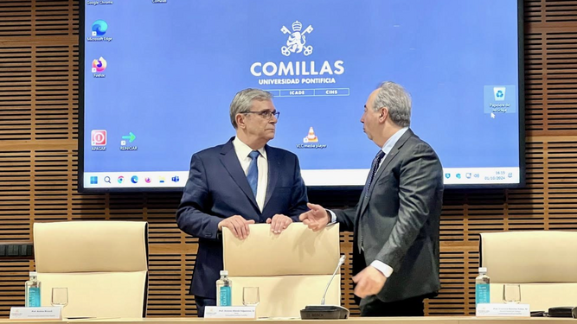

*Allende y Ramírez*

Inauguró las Jornadas el rector magnífico de Comillas, **Antonio Allende**, que acaba de estrenar su cargo. Tras saludar a los organizadores y a los presentes, reconoció su alegría por el tema de este año, que gira entorno a la identidad, la reforma y el diálogo en la Iglesia en el marco de la Ecclesiam suam. Porque, a su juicio, esta encíclica de Pablo VI decía, ya entonces, “que la Iglesia debe ser una Iglesia misionera y en salida, superando la autorreferencialidad”.

Por eso, la encíclica se nuclea en torno a tres ejes: El deber de la Iglesia de profundizar en sí misma; reconocer los defectos de sus miembros, y relacionarse con el mundo que la rodea. Es decir, “discernir, sin confrontar ni polarizar”.

*Para el rector magnífico, “en el Sínodo, la Iglesia va a reflexionar sobre su identidad y sobre el modo más adecuado de estar en el mundo hoy”. Porque “está en juego su presente y su futuro”.*

Tras la breve intervención del rector, le tocó el turno al decano de la Facultad de Teología, **Francisco Ramírez**, que recordó el “interés eclesiológico” de todas las jornadas teológicas celebradas en la Facultad de Teología Comillas, “la más antiguas de España, que cumple 120 años". Y, además, “hoy también estamos en tiempos de reforma eclesial”, añadió.

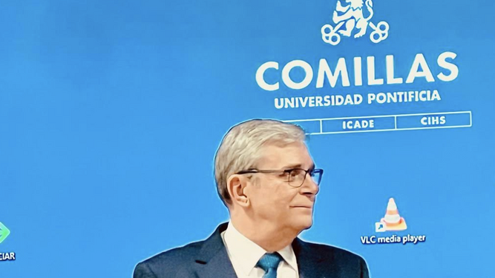

Allende

Una reforma que, a su juicio, tiene que llegar también a la teología, porque **“la Iglesia necesita una teología en salida, para una Iglesia en salida”**. Y añadiço: “Una teología que haga a la Iglesia más misericordiosa, que ensaye nuevas formas y que dialogue interdisciplinaria y transdisciplinarmente; una teología más sinodal”.

<https://www.religiondigital.org/espana/Andrea-Riccardi-posturas-tradicionalistas-eclesiales-Comillas-Teologia_0_2712028771.html?utm_source=newsletter&utm_medium=email&utm_campaign=el_papa_abre_el_sinodo_y_convoca_una_jornada_de_ayuno_y_oracion_en_el_primer_aniversario_del_ataque_de_hamas_a_israel&utm_term=2024-10-03>